SỞ VĂN HÓA, THỂ THAO VÀ DU LỊCH ĐỀ KIỂM TRA HỌC KỲ I ( 2013 – 2014 )
THÀNH PHỐ HỒ CHÍ MINH Môn : VẬT LÝ - Lớp: 11
TRƯỜNG THPT NĂNG KHIẾU TDTT Thời gian làm bài : 45 phút (không kể thời gian giao đề)
( Học sinh không phải chép đề vào giấy làm bài )

ĐỀ 1

Câu 1 (2,0 điểm) :
Phát biểu định luật Ohm đối với toàn mạch ? Công thức(có chú thích và ghi đơn vị các đại lượng trong công thức)?
Câu 2 (4,0 điểm) :
a. Phát biểu nội dung, viết công thức của định luật I và định luật II Faraday? Từ hai định luật trên hãy rút ra công thức tính khối lượng kim loại giải phóng ở điện cực của bình điện phân?
b. Vận dụng
Cho dòng điện một chiều có cường độ 2A đi qua bình điện phân chứa dung dịch CuSO₄ có cực dương làm bằng đồng. Biết khối lượng nguyên tử của đồng bằng 64 g/mol.Tính khối lượng đồng thu được ở cực âm sau 2giờ.

Câu 3 (4,0 điểm) :
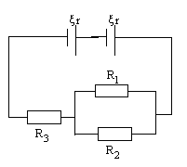
Cho mạch điện như hình vẽ : R₁= 2Ω, R₂= 3Ω, R₃= 4Ω, r = 0,4Ω , ξ = 4,5V
  - Tính suất điện động và điện trở trong của bộ nguồn? Tính điện trở
mạch ngoài?
  - Tính cường độ dòng điện qua mạch chính và qua mỗi điện trở?
  - Tính công suất tỏa nhiệt trên từng điện trở và công suất của bộ nguồn?
  - Tìm nhiệt lượng mạch ngoài tỏa ra sau 40 phút. Hiệu suất của nguồn

- Hết -

Họ và tên học sinh : Chữ ký học sinh :
Số báo danh : ……………………………………………………………… Phòng kiểm tra :

ĐÁP ÁN ĐỀ KIỂM TRA HỌC KỲ I ( 2013 – 2014 )
MÔN: VẬT LÍ 11
Đề 1

Câu | Đáp án | Điểm
1  (2 điểm) | Cường độ dòng điện chạy trong mạch điện kín tỉ lệ thuận với suất điện động của nguồn và tỉ lệ nghịch với điện trở toàn phần của mạch đó. | 1
1  (2 điểm) | - Công thức: 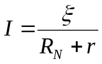  I cường độ dòng điện (A).  ξ suất điện động của nguồn (V).  R_{N} điện trở mạch ngoài (Ω).  r điện trở trong của nguồn (Ω). | 1
2  (3 điểm) | Đương lượng điện hóa k của một nguyên tố tỉ lệ với đương lượng gam 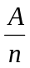 của nguyên tố đó. Hệ số tỉ lệ là 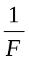, trong đó F là hằng số Faraday. | 0,5
2  (3 điểm) | 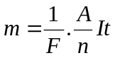 | 0,5
2  (3 điểm) | F = 96500 (C/mol) hằng số Faraday.  A khối lượng mol nguyên tử (g/mol).  n hóa trị của nguyên tố.  I cường độ dòng điện qua bình điện phân (A).  t thời gian điện phân (s).  m khối lượng chất giải phóng ở điện cực (g). | 0,5
2  (3 điểm) | Điều kiện để xảy ra hiện tượng dương cực tan: dung dịch chất điện phân là muối của kim loại dùng làm anot. | 0,5
2  (3 điểm) | Áp dụng: | 0,5
3  (2 điểm) | a/ Cường độ dòng điện qua bàn ủi  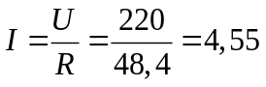A | 0,5
3  (2 điểm) | Công suất của bàn ủi  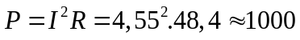W | 0,5
3  (2 điểm) | Điện năng bàn ủi tiêu thụ trong 1 tháng  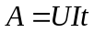 | 0,5
3  (2 điểm) | 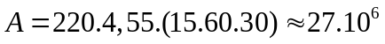J | 0,5
4  (3 điểm) | a/ Suất điện động và điện trở trong của bộ nguồn  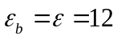V | 0,25
4  (3 điểm) | 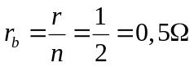 | 0,25
4  (3 điểm) | b/ Số chỉ ampe kế, độ sáng của đèn  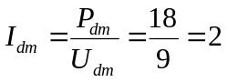A | 0,25
4  (3 điểm) | 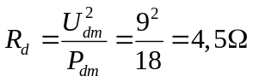 | 0,25
4  (3 điểm) | 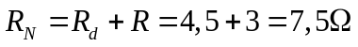 | 0,25
4  (3 điểm) | 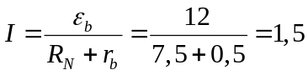A | 0,25
4  (3 điểm) | Ampe kế chỉ 1,5A | 0,25
4  (3 điểm) | Vì I < I_{dm} đèn sáng yếu | 0,25
4  (3 điểm) | c/ Nhiệt lượng tỏa ra trên R  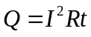 | 0,5
4  (3 điểm) | 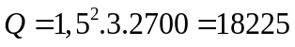J | 0,5

SỞ VĂN HÓA, THỂ THAO VÀ DU LỊCH ĐỀ KIỂM TRA HỌC KỲ I ( 2013 – 2014 )
THÀNH PHỐ HỒ CHÍ MINH Môn : VẬT LÝ - Lớp: 11
TRƯỜNG THPT NĂNG KHIẾU TDTT Thời gian làm bài : 45 phút (không kể thời gian giao đề)
( Học sinh không phải chép đề vào giấy làm bài )

ĐỀ 2

Câu 1 (2,0 điểm) :
Viết biểu thức thể hiện sự phụ thuộc của điện trở suất của kim loại theo nhiệt độ?Giải thích bằng thuyết electron về tính dẫn điện của kim loại?

Câu 2 (4,0 điểm)
a. Phát biểu nội dung và viết biểu thức của định luật Jun-Lenxo(có chú thích và ghi đơn vị các đại lượng trong công thức)?
b. Vận dụng
Một bóng đèn dây tóc loại 220V-75W được mắc vào hiệu điện thế 110V. Tìm nhiệt lượng đèn toả ra sau 1h.

Câu 3 (4,0 điểm) :
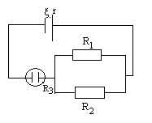
Cho mạch điện như hình vẽ:ξ = 7,25V, r = 0,25 Ω, R₁ = 3Ω, R₂ = 5Ω, R₃ = 1,5 Ω là bình điện phân chứa dung dịch đồng II nitrat có cực dương làm bằng đồng.
  - Tính điện trở mạch ngoài
  - Cường độ dòng điện qua mỗi điện trở?
  - Tính khối lượng đồng thu được ở điện cực âm sau 50 phút?
  - Tính công suất tỏa nhiệt trên R₁ và R₂? Hiệu suất của nguồn?

- Hết -

Họ và tên học sinh : Chữ ký học sinh :
Số báo danh : …………………………………………………………….. Phòng kiểm tra :

ĐÁP ÁN
ĐỀ KIỂM TRA HỌC KỲ I ( 2013 – 2014 )
MÔN: VẬT LÍ 11
Đề 2

Câu | Đáp án | Điểm
1  (2 điểm) | - Điện trở suất của kim loại phụ thuộc vào nhiệt độ, khi nhiệt độ tăng thì điện trở suất của kim loại tăng.  * Giải thích bằng thuyết electron tính dẫn điện của kim loại:  - Trong kim loại các nguyên tử kim loại mất electron trở thành ion dương, các ion dương liên kết trật tự với nhau tạo thành mạng tinh thể kim loại. Các electron hóa trị tách khỏi nguyên tử kim loại thành electron tự do, chúng chuyển động hỗn loạn tạo thành khí electron và không tạo thành dòng điện. Dưới tác dụng của điện trường ngoài các electron dịch chuyển có hướng ngược chiều điện trường tạo thành dòng điện. Sự mất trật tự của mạng tinh thề cản trở sự chuyển động có hướng của các electron tự do là nguyên nhân gây ra điện trở của kim loại.  * Sự phụ thuộc của điện trở suất vào nhiệt độ: 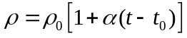  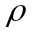 điện trở suất của kim loại ở nhiệt độ t (Ω.m)  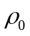 điện trở suất của kim loại ở nhiệt độ t₀ (Ω.m)  α hệ số nhiệt điện trở (K⁻¹)  t nhiệt độ (⁰C)  t₀ thường là 20⁰C | 1  0,5  0,5
2  (3 điểm) | - Nhiệt lượng tỏa ra trên một vật dẫn tỉ lệ thuận với điện trở của vật dẫn, với bình phương cường độ dòng điện và với thời gian dòng điện chạy qua vật dẫn đó.  - Công thức: Q = RI²t  Q nhiệt lượng (J)  R điện trở vật dẫn (Ω)  I cường độ dòng điện qua vật dẫn (A).  t thời gian dòng điện chạy qua vật dẫn (s). | 1  1
2  (3 điểm) | R=645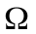  Q=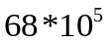 | 1  1
3  (2 điểm) | Đèn có U_{đm} = 220V, P_{đm} = 100W. Khi đèn mắc vào hiệu điện thế 220V thì đèn sáng bình thường và công suất tiêu thụ của đèn lúc này là 100W. | 0,5
3  (2 điểm) | 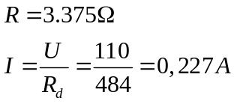 | 0,5
3  (2 điểm) | A = UIt | 0,5
3  (2 điểm) | A = 110.0,227.(1.3600.30) = 2,7.10⁶J | 0,5
4  (3 điểm) | a/ Suất điện động và điện trở trong của bộ  ξ_{b} = nξ = 4.6 = 24V | 0,25
4  (3 điểm) | r_{b} = nr = 4.0,5 = 2Ω | 0,25
4  (3 điểm) | b/ Số chỉ ampe kế, công suất bộ nguồn  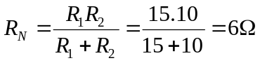 | 0,25
4  (3 điểm) | 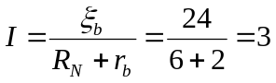A | 0,25
4  (3 điểm) | Ampe kế chỉ 3A | 0,25
4  (3 điểm) | P_{n} = ξ_{b}I = 24.3 = 72W | 0,25
4  (3 điểm) | c/ Khối lượng bạc bám vào catot  U₁₂ = IR_{N} = 3.6 = 18V | 0,25
4  (3 điểm) | 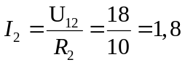A | 0,25
4  (3 điểm) | 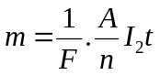 | 0,5
4  (3 điểm) | 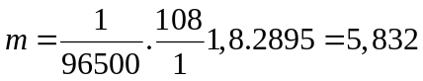g | 0,5

